11.2日今日动态

本周活动目标：

1.运用语言、绘画等方式表现对秋天水果的认知，加深对于秋天的喜爱情感。

2.尝试观察秋天的水果，感受秋天是丰收的季节。

**一、来园、区域游戏**

今天星期四，晴16°——27°

|  |  |
| --- | --- |
| 区域名 | 区域进区人员 |
| 建构区  （桌面、地面） | 地面：**李若伊、夏我杺、程梓轩、**  桌面：**梁礼煊、邢锦** |
| 图书区 | 无 |
| 娃娃家 | **季千予、陆俊阳、肖茗皓、龚奕欣、** |
| 生活区 | **无** |
| 美工区 | **卢文汐、衣佳欢、贾依依、黄铭宇、张雨歆、靳一哲、陈语垚** |
| 益智区 | **徐菲梵、吴颀、何安瑾、** |

**二、歌唱：吃水果**

《吃水果》是一首水果为题材的歌曲，歌曲简单、短小，节奏欢快、活泼，歌词讲述了四种水果（甘蔗、香蕉、橙子、杨桃）的不同吃法，并用说唱的形式表现了歌曲的有趣、欢快。

**卢文汐、程梓轩、季千予、衣佳欢、陆俊阳、徐菲梵、贾依依、黄铭宇、夏我杺、邢锦、张雨歆、龚奕欣、梁礼煊、靳一哲、肖茗皓、何安瑾、李若伊、陈语垚**

等小朋友能感受歌曲活泼欢快的特点，用自然的声音学唱歌曲。

**卢文汐、衣佳欢、陆俊阳、徐菲梵夏我杺、龚奕欣、李若伊**等小朋友能根据自己的生活经验，用不同的水果名称替换歌词。

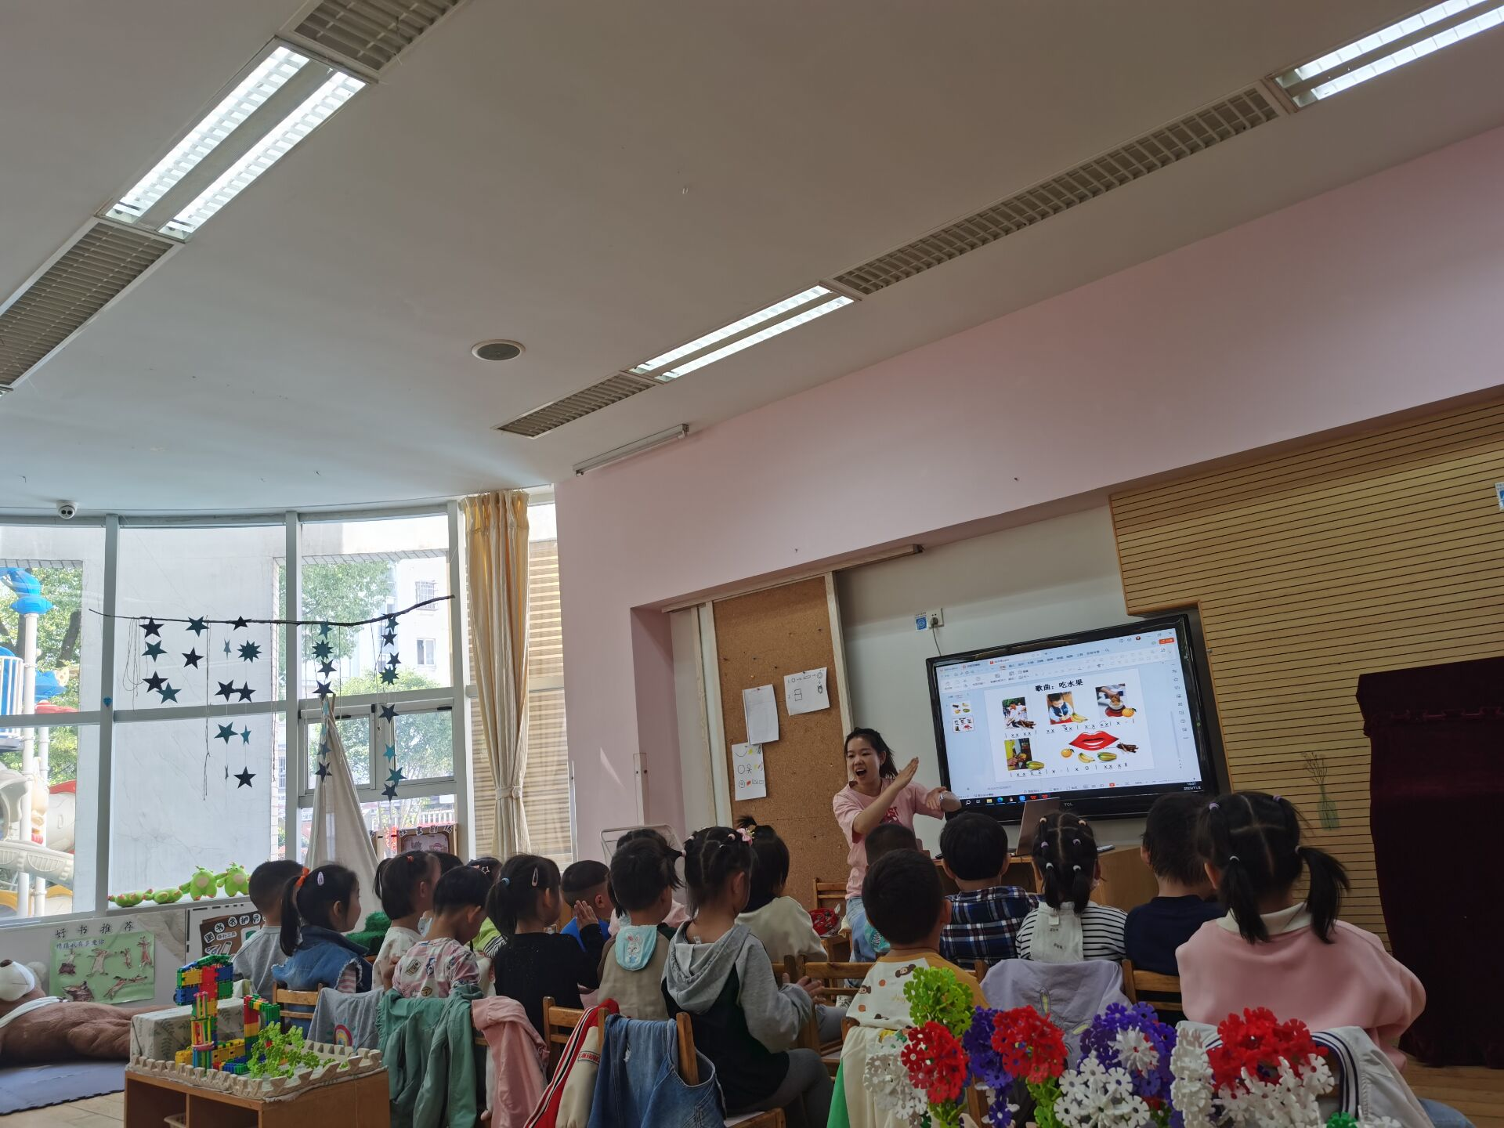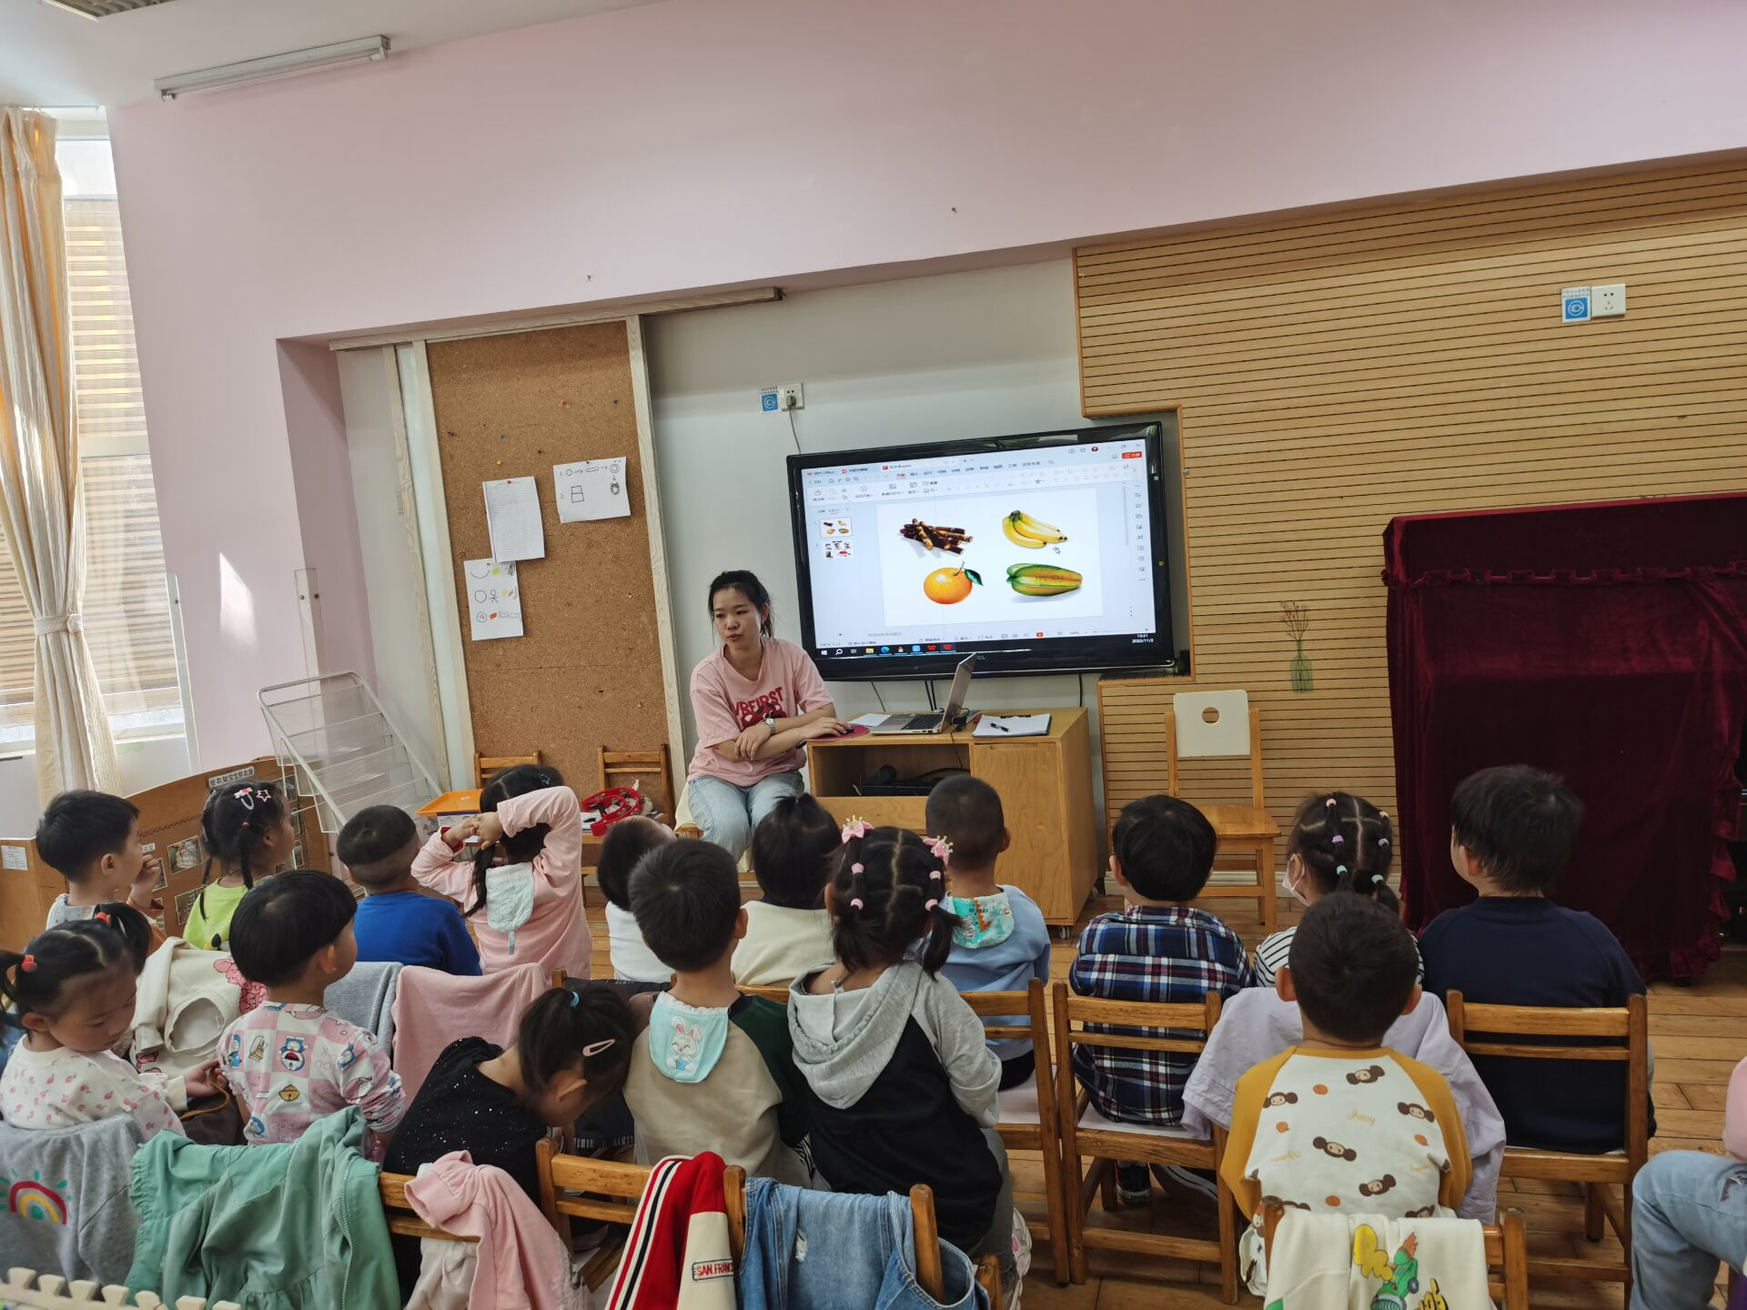

**三、温馨提示：**

1.《快乐家园》还没带来的小朋友记得明天带来。

2.近期气温早晚差异较大，希望大家关注天气，给幼儿穿上合适的衣裤入园;

3.近期秋季传染病感染率明显增多，我们呼吁大家在家多关注幼儿身体状况，做到早发现早治疗。